**РЕСПУБЛИКА БЕЛАРУСЬ**

**КОМИТЕТ ПО ОБРАЗОВАНИЮ МИНГОРИСПОЛКОМА**

**учреждение образования**

**МИНСКИЙ ГОСУДАРСТВЕННЫЙ КОЛЛЕДЖ ЦИФРОВЫХ ТЕХНОЛОГИИ**

***Группа 88***

**Отчет**

**по лабораторной работе № 1**

**"“Работа с системой контроля версий”"**

Учебный предмет

«Инструментальное программное обеспечение»

**Исполнитель: Бесанец А. А.**

**Руководитель: Бровка Д.С.**

**Минск, 2025**

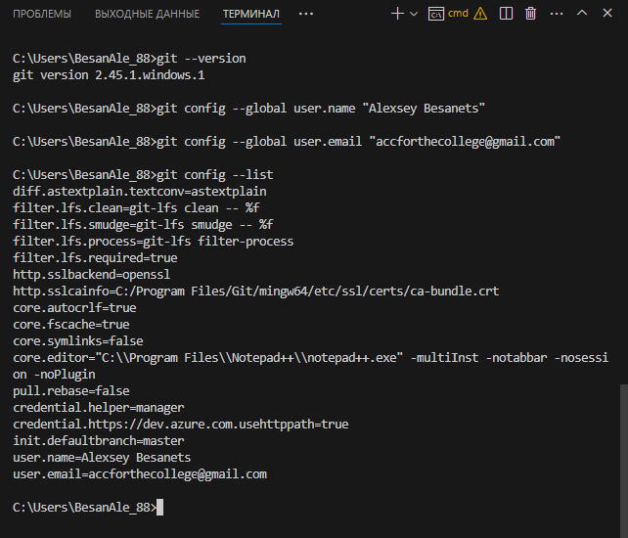Задание 1 “Установка и настройка Git”

Задание 2 “Работа с локальным репозиторием”

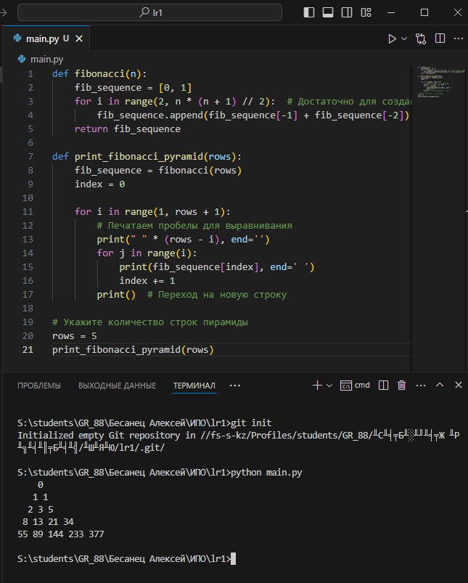1-2.

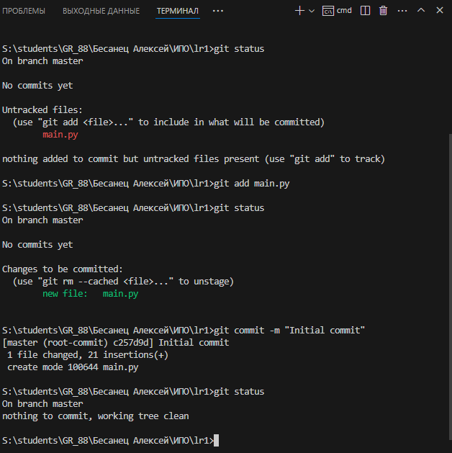3.

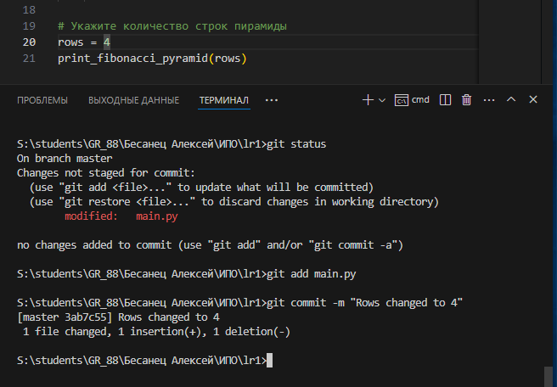4.

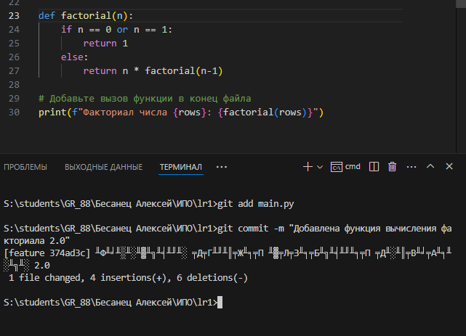Задание 3 "Работа с ветками"

1-2.

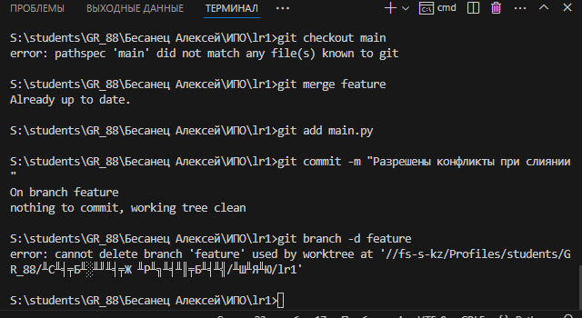3-5.

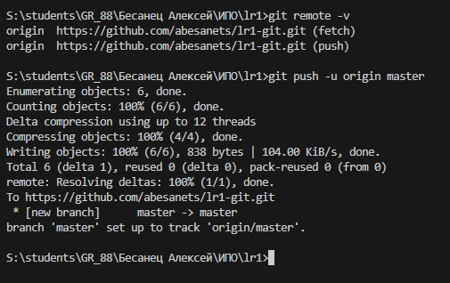Задание 4 "Работа с удаленными репозиториями"

1-3.

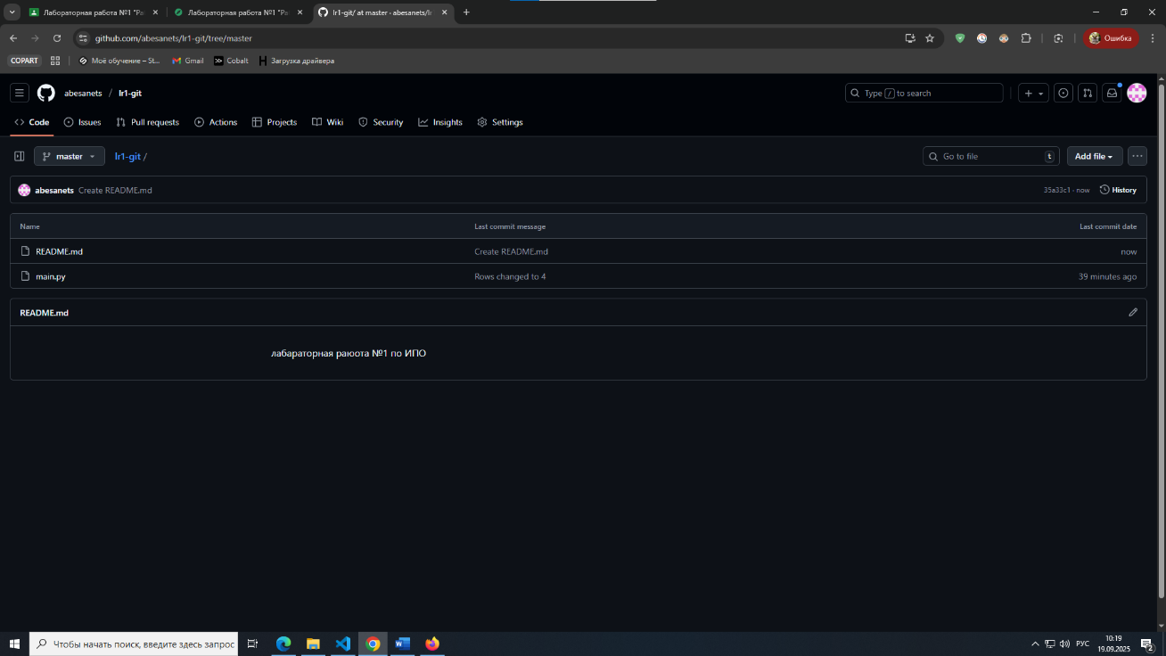

4.

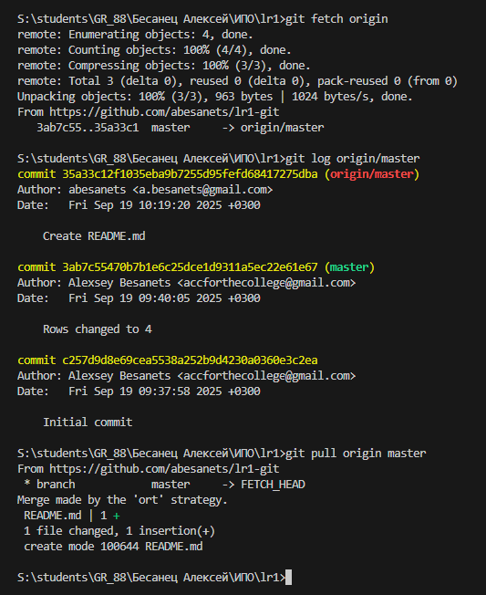5.

6. 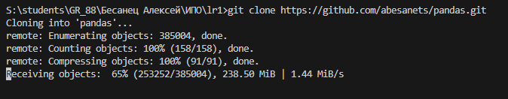

**Контрольные вопросы:**

**1.Как создать пустой репозиторий?**

git init

**2.Что такое тег в Git и как его создать?**  
Тег — это метка для определенного коммита. Для создания тега:

git tag <tag_name>

**3.Как добавить в индекс сразу все файлы?**

git add .

**4.Как указать личные данные для подписи коммитов?**

git config --global user.name "Ваше имя"

git config --global user.email "ваш_емейл@example.com"

**5.Как экспортировать репозиторий в ZIP-архив?**  
Через GitHub: Code > Download ZIP.

**6.Как откатить (revert) изменения, сделанные в коммите?**

git revert <commit_id>

**7.Как создать новую ветку в Git?**

git branch <branch_name>

**8.Как просмотреть историю коммитов?**

git log

**9.Как клонировать существующий репозиторий?**

git clone <url>

**10.Как разрешать конфликты при слиянии веток?**  
При конфликте Git уведомит вас о конфликтных файлах. Редактируйте их вручную, затем:

git add <file>

git commit

**11.Как объединить (merge) изменения из одной ветки в другую?**  
Переключитесь на ветку, в которую хотите влить изменения:

git checkout <target_branch>

git merge <source_branch>

**12.Как переключиться на другую ветку?**

git checkout <branch_name>

**13.Как зафиксировать (commit) изменения с помощью Git?**

git commit -m "Ваше сообщение"

**14.Как проверить статус репозитория с помощью Git?**

git status

**15.Что такое командная строка и как ее использовать с Git?**  
Командная строка — это интерфейс для ввода команд. Используйте её для выполнения Git-команд.

**16.Как добавить изменения в индекс?**

git add <file_name>

**17.Как удалить ветку в Git?**  
Локально:

git branch -d <branch_name>

**18.Удалить удалённую ветку:**

git push origin --delete <branch_name>

**19.Что такое система контроля версий Git?**  
Git — это распределённая система контроля версий для отслеживания изменений в файлах и координации работы между несколькими людьми.

Как отменить изменения в рабочем каталоге?  
Для отмены изменений в отслеживаемых файлах:

git checkout -- <file_name>